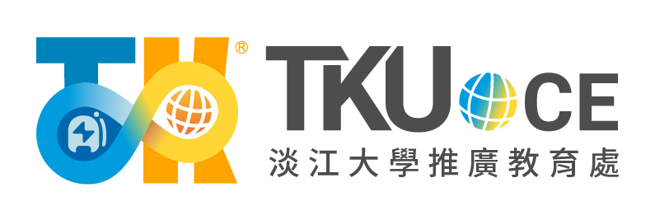
iPAS電動車機電整合工程師
考證衝刺班簡章

115年iPAS電動車機電整合工程師考證衝刺班簡章

一、課程簡介：
經濟部為充實產業升級轉型所需人才，自105年起推動產業人才能力鑑定事業，規劃以「教、訓、考、用」相結合的創新模式，形成正向循環，結合產學研能量，建立能力鑑定體制，充實產業創新所需專業人才。透過專案推動能力鑑定制度，整合政府、產業、學界及研究機構的資源，建立完善的鑑定體制並擴大考試項目，由經濟部核發能力鑑定證書，鼓勵企業優先面試、聘用或加薪證書持有人。
隨著全球淨零碳排與智慧交通發展趨勢，電動車產業已成為未來重要產業之一。為因應電動車技術快速發展及產業人才需求，本課程依據 iPAS 電動車機電整合工程師能力鑑定（初級）考試大綱 規劃，透過系統化教學與實務案例解析，協助學員建立電動車技術基礎，並提升考取證照與進入產業之競爭力。
二、課程內容：
本課程依據 iPAS 電動車機電整合工程師初級能力鑑定標準 設計，內容涵蓋電動車產業趨勢與核心技術架構，協助學員建立完整知識體系並提升考照準備能力。
主要課程內容包含：
(一) 電動車概論(考科一)
- 電動車發展歷程與全球趨勢
- 各國電動車發展現況與政策
- 台灣電動車產業鏈與發展現況
- 電動車種類與特性（BEV、HEV、PHEV、FCEV）
- 電動車系統架構與安全規範
- 電動車充電系統與能源管理
(二) 電動車機電整合概論(考科二)
- 電動車整車架構與動力系統
- 電動馬達與驅動控制原理
- 電池管理系統（BMS）
- 電控單元（ECU）與車電整合技術
- 感測器與車輛通訊系統
- 冷卻系統與能源管理
- 電動車系統整合與安全操作
透過理論講解、案例分析與模擬試題練習，使學員能掌握考試重點並理解電動車核心技術。

三、課程特色：
- 考試用書作者親自授課：由 iPAS 電動車機電整合工程師能力鑑定考試用書作者 蕭智文老師 授課，結合理論與實務經驗，深入解析電動車核心技術與考試重點。
- 系統化考照重點整理：課程搭配《電動車機電整合工程師初級能力鑑定速成》系列教材，並輔以講師自編講義，系統化整理考試重點，提升學習效率。
- 對應 iPAS 考科內容設計：依據 iPAS 電動車機電整合工程師初級能力鑑定考試大綱規劃課程，涵蓋考科一「電動車概論」與考科二「電動車機電整合概論」，完整掌握考試範圍。
- 歷屆試題解析與應試技巧：透過重點整理與歷屆試題解析，協助學員熟悉題型與考試重點，提升考照準備效率。
四、授課方式
  - 由 iPAS電動車機電整合工程師能力鑑定考試用書作者 蕭智文老師 親自授課。
  - 課程搭配作者出版之考照教材（使用書籍）：
《電動車機電整合工程師初級能力鑑定速成－考科1 電動車概論》
《電動車機電整合工程師初級能力鑑定速成－考科2電動車機電整合概論》
  - 結合講師自編重點講義，系統化整理考試核心觀念。
  - 透過重點解析、實務案例與歷屆試題講解，強化考照準備效率。
※ 本處保留變更/調整課程內容、教材及師資的權利。

五、課程時間
班級 | 時段 | 課程期間
iPAS電動車機電整合工程師考證衝刺班 | 每周六 10:00-17:00  共5周，總計30小時 | 115/6/27~115/7/25

日期 | 時間 | 課程名稱 | 課程內容 | 講師
第一周
6/27(六) | 10:00~12:00 | 電動車產業趨勢  發展歷程與現況 | 電動車的發展歷程  全球產業發展現況 | 蕭智文老師
6/27(六) | 12:00~13:00 | 用餐及午休
6/27(六) | 13:00~17:00 | 電動車產業發展趨勢政策 | 各國電動車政策與技術目標 | 蕭智文老師
第二周
7/4(六) | 10:00~12:00 | 電動車各系統基礎原理(1) | 電動車系統架構與操作安全  電動車充電系統與安全 | 蕭智文老師
7/4(六) | 12:00~13:00 | 用餐及午休
7/4(六) | 13:00~17:00 | 電動車各系統基礎原理(2) | 電動車電能系統與安全  電動車動力系統 | 蕭智文老師
第三周
7/11(六) | 10:00~12:00 | 電動車技術與發展(1) | 各類電動車比較  電動車材料 | 蕭智文老師
7/11(六) | 12:00~13:00 | 用餐及午休
7/11(六) | 13:00~17:00 | 電動車技術與發展(2) | 電動車關鍵技術  車聯網與智慧交通 | 蕭智文老師
第四周

7/18(六) | 10:00~12:00 | 電動車機電整合基礎 | 電動車與傳統車輛的差異  電動車機電整合的基本概念  機電整合的關鍵元件 | 蕭智文老師
7/18(六) | 12:00~13:00 | 用餐及午休
7/18(六) | 13:00~17:00 | 電動車感測與控制技術 | 感測器原理與應用  控制系統與驅動技術  電子控制單元與系統整合 | 蕭智文老師
第五周
7/25(六) | 10:00~12:00 | 電動車實務應用  與檢修原理 | 車載通訊與診斷技術  故障檢修與安全維護 | 蕭智文老師
7/25(六) | 12:00~13:00 | 用餐及午休
7/25(六) | 13:00~17:00 | 電動車實務應用  與檢修案例分析 | 案例分析與實作演練 | 蕭智文老師

六、上課地點：淡江大學台北校園（台北市大安區金華街 199 巷 5 號）。
七、報名日期：即日起受理報名，報名人數達13人始開班。
八、課程費用：NT$ 10,500 元整。
九、優惠辦法：
- 於 115/6/12 完成報名繳費者，享優惠價 NT$9,500 元整。
- 淡江大學在校生、教職員工及校友，享優惠價 NT$8,800 元整。
- 免費贈送《電動車機電整合工程師初級能力鑑定速成－考科1 電動車概論》、
《電動車機電整合工程師初級能力鑑定速成－考科2 電動車機電整合概論》

十、繳費方式：採線上刷卡或轉帳。
※ 完成繳費始佔名額
銀行帳戶 | 帳號 | 戶名
007 第一銀行信義分行 | 1621-000-4528 | 淡江大學學校財團法人淡江大學
十一、聯絡方式：
- （02）2321-6320 分機 8834 彭小姐
- 電子信箱：606682@o365.tku.edu.tw
- 官方LINE帳號： @104mokzq
十二、其他注意事項：
- 上課教室依上課人數及同時段課程輪替使用為安排原則，並將適時安排其他教室，
本部並保有教室調度之權力。
- 未達開班人數時本處有停班或異動開課時間之權利。
- 需完成繳費才視為報名成功，未完成繳費者視同未報名成功，不保留名額。
- 因個人因素無法上課者，不提供補課服務。
- 退費標準依據教育部「專科以上學校推廣教育實施辦法」辦理:
- 自報名繳費後至開班上課日前申請退費者，退還已繳費用之九成。
- 自開班上課之日起算未逾全期三分之ㄧ申請退費者，退還已繳費用之半數。
- 開班上課時間已逾全期三分之ㄧ者，不予退還。若開班不成，全額退費。
- 申請退費請攜帶收據正本，刷卡繳費僅能刷卡退費，違反者或逾期申請者，恕無法辦理退費事宜。
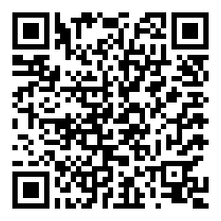
十三、課程相關QRCODE


官方LINE@ 課程報名介面

